大连东软信息学院
毕业设计（论文）

论文题目：基于MVC的宠物社交平台“Doraemon”的
设计与实现

学 院： | 计算机与软件学院
专 业： | 软件工程
学生姓名： | 魏义海
学生学号： | 15180600114
指导教师： | 彭志豪
导师职称： | 副教授
完成日期： | 2019/4/14

大连东软信息学院
Dalian Neusoft University of Information
基于MVC的宠物社交平台“Doraemon”的
设计与实现

摘 要
随着人们生活水平的不断提高，人们越来越重视对于宠物的关爱和细心的照顾，我们更希望有一个宠物交流平台提供更加丰富的服务方便来管理我们的宠物，包括宠物粮食，宠物领养，以及留言交流。因此为方便爱宠人士的交流与管理同时也对需要领养宠物的爱宠人士便捷宠物领养，设计了一套基于MVC的宠物社区管理系统。
本系统的集成开发环境是IDEA，使用MySQL数据库，服务器采用Tomcat，使用Spring+Springmvc+Mybatis的开发框架。本系统分为两部分，首先是网站前台，也就是普通用户可以操作的界面，其次是宠物管理后台，需具有管理员权限才能进入，前台有四个模块组成，宠物粮食，宠物领养，留言交流，网站公告，后台由九个模块组成，用户管理，公告信息管理，公告留言管理，宠物管理，宠物类别管理，宠物粮食管理，宠物订单 管理，领养管理，系统管理等。
本系统充分细化每一个模块的功能，以及后台对每一个功能的详细管理，基本上满足大多数爱宠人士的需求，本系统可以更加完善一些功能，比如宠物医院等之类的功能，有待后续的该进

关键词：宠物社交平台，MVC，Spring, Springmvc，Mybatis
Design and Implementation of Pet social platform “Doraemon” System based on MVC

Abstract
With the continuous improvement of people's living standard, people pay more and more attention to the care and careful care of pets. We hope to have a pet communication platform to provide more services to facilitate the management of our pets, including pet food, pet adoption, and message exchange.
Therefore, in order to facilitate the communication and management of pet lovers and to facilitate the adoption of pets by pet lovers, a set of mvc-based pet community management system is designed. The integrated development environment of this system is IDEA, MySQL database is used, Tomcat is used as the server, and the development framework of Spring+Springmvc+Mybatis is used. This system is divided into two parts, the first is the web site at the front desk, namely ordinary users can operate interface, the second is the pet management background, need to have administrator rights to enter, the front desk is composed of four modules, pet food, pet adoption, the message communication, website announcement, the background is composed of nine modules, user management, announcement of information management, notice the message management, pet, pet category management, the pet food management, order management, pet adoption management, system management.
This system fully details the functions of each module, as well as the detailed management of each function in the background, basically meeting the needs of most pet lovers.
Key words: Pet social platform,MVC，Spring, Springmvc，Mybatis
目 录
摘 要 I
Abstract II
第1章 项目概述 1
1.1 问题描述 1
1.2 项目目标 1
1.3 项目适用范围 1
1.4 项目应遵守的规范与标准（可选） 1
1.5 涉众 1
第2章 需求分析 2
2.1 业务需求 2
2.1.1 企业组织（可选） 2
2.1.2 业务流程（可选） 2
2.1.3 业务对象 3
2.2 功能性需求 3
2.2.1 用例概述 3
2.2.2 用例描述 4
2.3 非功能性需求 7
2.4 项目约束（可选） 7
2.5 运行环境 7
第3章 系统设计 9
3.1 技术路线 9
3.2 软件体系结构设计 9
3.2.1 功能结构 9
3.2.2 系统架构 9
3.3 外部接口（可选） 10
3.3.1 硬件接口 10
3.3.2 软件接口 10
3.3.3 其它接口 11
3.4 数据库设计 11
3.4.1 概念结构设计 11
3.4.2 表的详细设计 12
3.5 用例实现 12
3.5.1 发布留言信息用例实现 12
3.5.2 **用例实现 13
3.6 对象设计 13
3.6.1模块设计 13
3.6.2业务实体类的设计 13
3.6.3业务处理类的设计 14
3.6.4类的描述 16
3.7 **设计（可选） 18
第4章 系统实现 19
4.1 核心功能实现 19
4.2 关键技术难点与解决方案 19
4.3 关键算法（可选） 19
4.4 编码规范（可选） 19
第5章 系统测试 20
5.1 功能测试 20
5.2 非功能测试 21
5.3 测试总结 22
第6章 结论与展望 23
参考文献 24
致 谢 25

第1章 项目概述

1.1 问题描述

以往我们总是对于网络，认为其是虚拟的，在网上我们也只是消遣娱乐而已，但是现在的互联网绝不是单单的以个人为中心，慢慢向社区化发展，也就是互联网提供更大更有趣的主题化的交流平台。
成为一个社会化的空间，逐渐由虚拟走向人们的日常生活当中，现在的人们通过各类社交平台互相交流，联系，例如微信，微博，FaceBook等等，通过这些社交平台，人们可以随时随地记录自己的生活，发个朋友圈，动态，充分表现出自己的个性，认识更多的朋友。
随着人们生活水平的提高，越来越多的人开始喂养宠物，为了方便这类人群交流以及对于宠物的管理和关爱，我因此设计出这个宠物社区平台。在这里，我们可以领养小动物，可以给宠物购买粮食，我们可以在此留言交流，这里是那些爱宠人士的社区，为他们提供所需的服务。

1.2 项目目标

举例：
宠物社交平台的开发目标是按照一般的后台管理的管理和开发模式，使用本专业课程“软件工程”以及“SpringMvc框架的使用”上所学到的技术对系统进行开发设计，设计宠物社区交流平台，方便喜欢宠物的人士在上面对宠物的管理以及交流发布留言动态，此外宠物社交平台也开发了一套后台管理系统功能，实现对所有用户的宠物以及宠物信息管理，包括对宠物粮食，宠物救助的管理，这样我们不仅在照顾宠物的时候更加方便而且我们还能互相交流，建立一个社区是未来大部分服务性软件平台的必经之路也是我们软件应用者的基本需求，提供宠物社区交流平台的现代化管理，实现宠物社区平台信息的有效性和及时性，有利于求职者和公司之间的双向选择快速性，为我国求职应聘信息管理系统的建立提供帮助^{[1]}。有利于我们在繁忙的工作或者生活之余轻松打理我们对宠物喜爱的兴趣生活，
宠物社区平台的开发目标是按照管理系统的开发方式，用到SSM框架开发，为养宠以及爱宠人士提供便捷的服务，在宠物社区平台上不仅可以发布留言交流，还能购买宠物粮食，还能领养宠物，为无家可归的小动物提供一个回家的路，

1.3 项目适用范围

宠物社区平台旨在方便爱宠人士对于宠物的管理，并且只能通过web端进行登录访问

1.4 项目应遵守的规范与标准（可选）
1.设计内容有关图形，图像资料不得涉嫌违规使用版权图片元素的行为。
2.不得出现色情，暴力，侵犯他人隐私等内容及所有违反中华人民共和国法律和相关规定的内容。
3.不得含有任何涉嫌名族歧视，宗教歧视，威胁国家间睦邻友好关系以及其他有悖于社会道德风尚的内容。

1.5 涉众

用户：直接或间接与产品打交道，具体就是使用本系统的人群。
需求分析员：负责编写需求并传达给开发团队。
开发人员：设计、实现和维护产品。
测试人员：确定产品的行为是否与预计的相一致。

第2章 需求分析

2.1 业务需求

2.1.1 业务对象

根据系统中各个角色之间的关系，画出领域模型图，一个用户可以有多个宠物，可以发布多评论，一个管理员可以管理多个用户，公告，宠物，评论留言，一个评论还有多个不同的类型

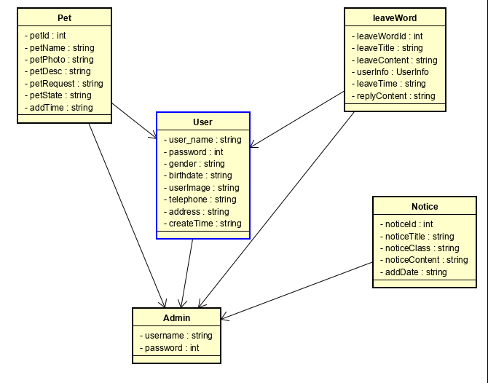

图3.2 领域模型

2.2 功能性需求

2.1.1 业务流程

首先用户进入动态主界面，点击下方红色加号按钮，系统跳转至发布动态界面并显示，用户输入文字内容，选择配图，系统提示选择拍照或从图库选择照片上传，若用户选择拍照上传，系统调出自带相机显示拍照界面，若用户选择从图库选择照片上传，系统调出图库显示图库界面，用户上传图片，系统显示用户上传的图片，用户点击发布按钮，系统跳转至动态主界面并显示用户发布动态，用户发布动态的业务工作流程如图2.2所示。
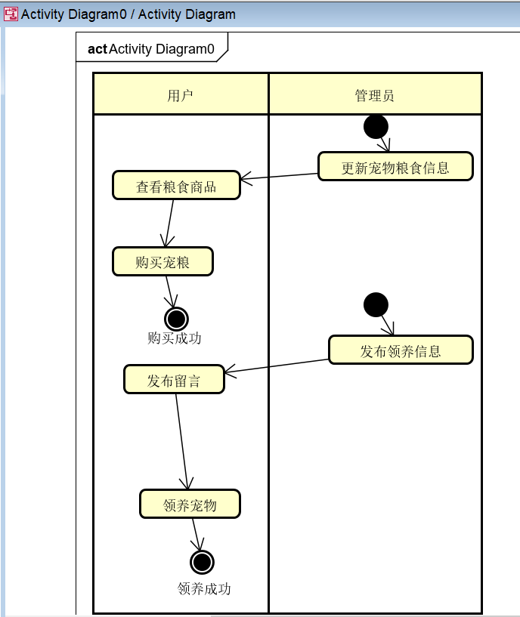

2.2.1 用例概述
在图3.3高层用例图中抽取了满足用户基本业务需求的基本用例。这些用例可以从用户平台、系统管理两个方面完成整个宠物社交平台系统的正常运作。
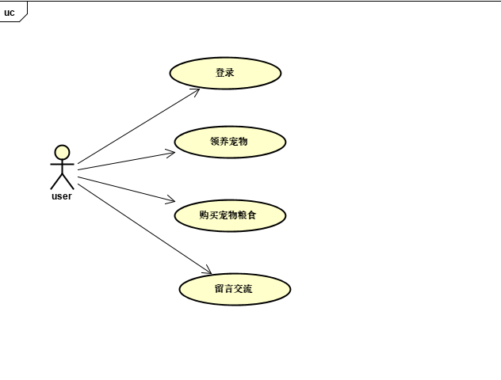

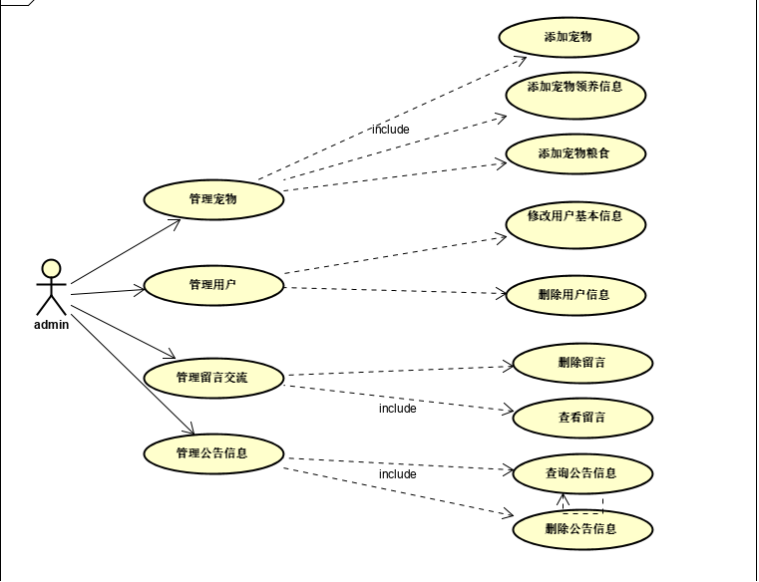

图3.3 高层用例图
用例摘要描述如表3.1所示。
表3.1 用例摘要描述
用例标识（UC） | 用例名称 | 摘要描述
1 | 登录 | 使用系统前的身份验证。
2 | 管理用户信息 | 对用户信息进行删除，查询操作。
3 | 管理留言信息 | 对留言信息进行增加删除修改查询操作。
4 | 管理公告信息 | 对公告信息进行增加删除修改查询操作
5 | 管理宠物信息 | 对宠物信息进行增加删除修改查询操作

2.2.2 用例描述

（1）发布留言信息用例
普通用户可以通过发布留言信息用例对留言信息进行维护，包括对留言信息的增删改查。留言信息用例图如图3.4所示。
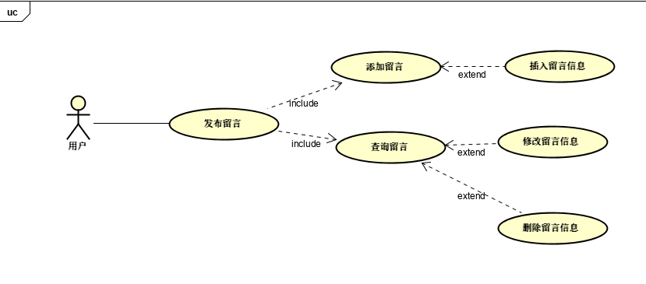
图3.4 留言信息用例图
管理图书信息用例描述如表3.2所示。
表3.2 管理图书信息用例
用例标识 | 4.1
用例名称 | 添加留言信息
参与者 | 用户
前置条件 | 已经以普通用户身份登录。
后置条件 | 在发布留言信息表中添加一条留言评论信息。
用例概述 | 用户可以对留言信息进行添加。
基本事件流 | 1. 用户在添加留言评论主界面选取添加留言信息项。  2. 系统显示添加留言界面。  3. 超级管理员输留言信息，提交添加请求。  4. 系统检查输入信息的有效性。  5. 系统根据ISBN确认没有重复图书，将录入留言信息记录到发布留言评论信息表中。  6. 系统显示添加留言成功。
备选事件流 | 3a输入留言信息之后点击添加按钮，如果添加失败则直接跳转到添加留言界面重新填写信息添加留言  6a 系统如果显示添加失败，则需要重新提交添加请求
备注
- 添加宠物粮食用例

用例标识 | 宠物粮食管理
用例名称 | 宠物粮食
参与者 | 用户
前置条件 | 用户登录
后置条件 | 添加完宠物粮食后，订单表中会有一条订单信息
用例概述 | 用户选择宠物粮食购买。
基本事件流 | - 用户在主界面上选择宠物粮食选项。  - 系统显示宠物粮食商品界面。  - 用户根据自己的需要选择合适的宠物粮食。  4. 选择完宠物粮食后点击加入到购物车。  5. 系统提示用户加入到购物车成功。
备选事件流 | 4a. 如果系统中已经存在对应宠物粮食的购物车项，则更新订单表中的信息，将原来此条数据的数量进行加减操作。
备注 | 用户没有点击保存按钮，系统不会保存。

2.3 非功能性需求

正确性：不允许出现业务错误。
健壮性：在系统出现故障时，系统必须提供相应的数据保护措施，不能丢失数据，并提供重新恢复正常工作的机制。
性能：系统处理业务时间正常业务量的情况下不超过2秒，繁忙业务情况下最迟时间不可超过3秒。
安全性：用火狐信息具有保密性，用户信息只能管理人员使用。
兼容性：可运行在Windows7以上操作系统中。

2.4 项目约束（可选）
项目三个约束条件(Triple Constraint)：时间日程（项目周期）、性能规规（质量）、以及资金（成本费用）预算，时间周期为18个星期，能达到学校的以及本科毕业生的毕设水平。

2.5 运行环境

本软件系统运行所需的硬件环境如下。
（1）主机类型
应用服务器：Apache的Tomcat 7.0
数据库服务器：mysql
工作站：LEGEND PC，256M RAM
（2）网络类型
以太网
（3）存贮器容量
应用服务器：16G以上
数据库服务器：100G以上
（4）其他特殊设备
打印机：P1106
（5）设备分布图
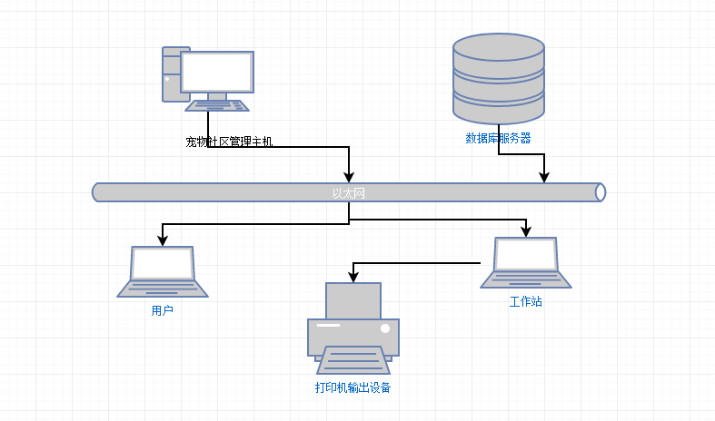
图3.5 网络拓扑图
本软件系统运行所需的软件环境如下。
（1）操作系统
应用服务器：Windows 系统
工作站：windows XP以上
（2）数据库管理系统
MySQL数据库管理系统

第3章 系统设计

3.1 技术路线
本系统采用目前市场用的相对普遍容易开发的框架SpringMVC+MyBatis,将系统分为三层，数据模型层model ，控制层controller,视图层view，使用Mybatis框架进行数据的操作，将每一个对象封装，通过反射操作获取数据信息，包括对数据的增删改查基本操作，系统开发环境为idea，web服务器为tomcat7.0版本，数据库服务器使用mysql。

3.2 软件体系结构设计

3.2.1 功能结构
根据需求调研结果确定本系统主要包括以下功能模块，如图3.1所示。

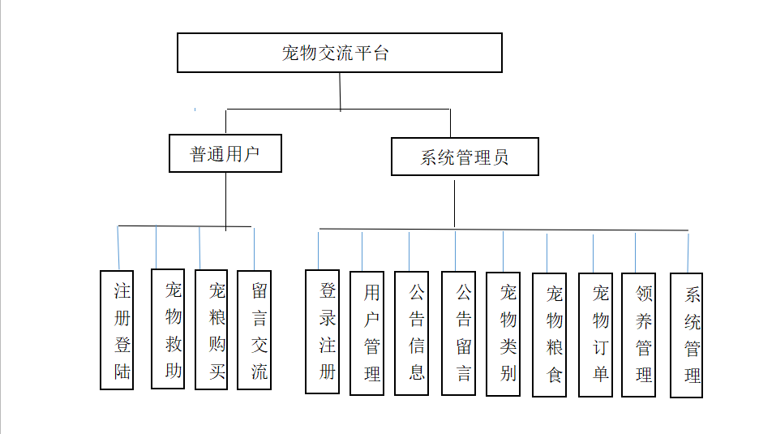
图3.1系统功能结构图

3.2.2 系统架构

系统客户端实现为SPA(Simple Page Application)单页面Web应用，基于HTTP协议使用AJAX(Asynchronous JavaScript And XML)请求与服务端交互；页面使用React + Bootstrap + JQuery/Fetch构建组件化页面,使用React组件来拆分界面模块，将可变部分拆分为单独子组件，父组件通过页面逻辑控制，在不同场景使用不同子组件，显示不同逻辑下的用户界面，由于React本身只负责处理UI部分逻辑，并不提供与服务端的通信方案，故使用JQuery的AJAX实现或者目前流行的Fetch来处理与服务端的通信。客户端系统架构图如图3.2所示。
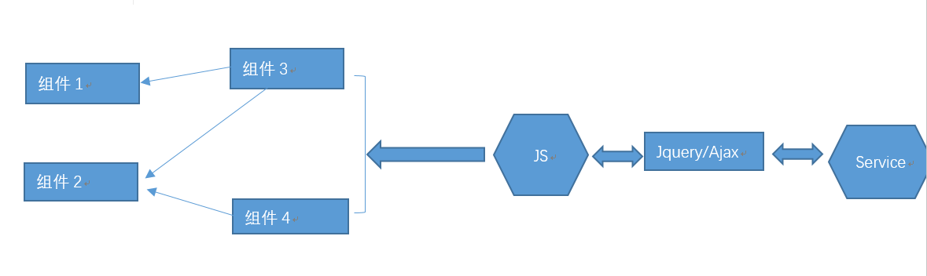
图3.2 客户端系统架构图
服务端分为四层，实现不同职责的划分，控制层负责分发处理客户端请求、身份验证、权限控制、数据类型转换、视图解析、会话管理；业务逻辑层负责处理具体业务逻辑；基础服务层为业务逻辑层提供必要的支持（例如，业务涉及到发送邮件，则由基础服务层提供邮件服务支持）；数据访问层负责业务实体持久化。服务端系统架构图如图3.3所示。
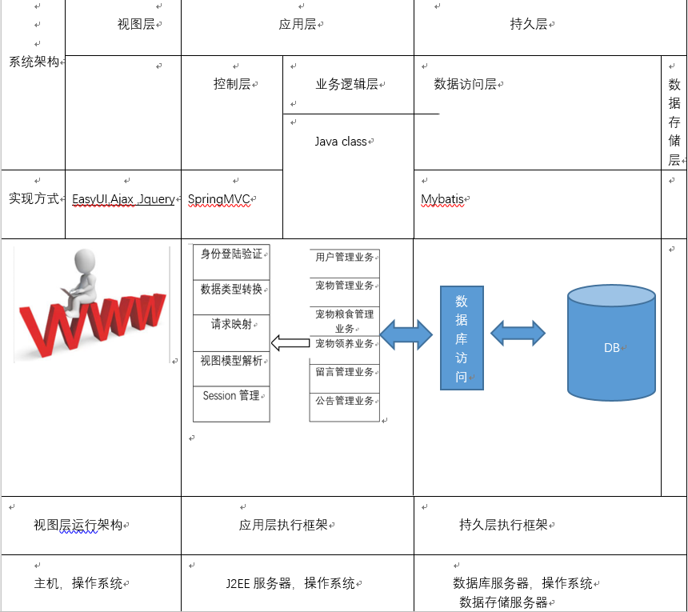
图3.3 服务端系统架构图

3.3 外部接口（可选）

3.3.1 硬件接口
此软件与外部没有相关接口连接

3.3.2 软件接口

Interfance AdoptService
解释：本接口提供添加宠物领养信息，按条件查询领养记录，查询全部领养记录，更新领养记录，（批量）删除领养记录。

Interfance FoodService
解释：本接口提供添加宠物粮食信息，按照条件查询粮食种类，查询全部宠物粮食，通过Id删除一条粮食信息记录。
Interfance LeavewordService
解释：本接口提供发布留言信息，按照条件分页查询公共留言信息，更新留言记录，删除（批量）留言信息。
Interfance PetService
解释：本接口提供添加宠物记录，更新宠物列表信息，按照条件查询宠物记录，查询所有宠物信息，删除（批量）宠物信息

3.3.3 其它接口
public interface HttpServletResponse extends ServletResponse
public interface HttpServletRequest extends ServletRequest

数据交换协议为http协议，调用HttpServiceReques，HttpServletResponse接口,请求和响应，将数据存放到request域中

public interface List<E> extends Collection<E>
使用list接口，将数据存到list集合中

3.4 数据库设计

3.4.1 概念结构设计
宠物社区平台设计抽象类有宠物，用户，管理员，宠物粮食，留言信息，网站公告，所以根据这些抽象类设计数据库中与之对应的表和字段，首先用户有 ID，喂养宠物的ID，用户名，密码，生日，性别等主要字段，宠物有自己的ID，属于那个用户，宠物的名称，宠物的介绍，留言公告有ID，留言内容，留言时间，留言人ID。
概念模型（ER图）如图3.4所示。

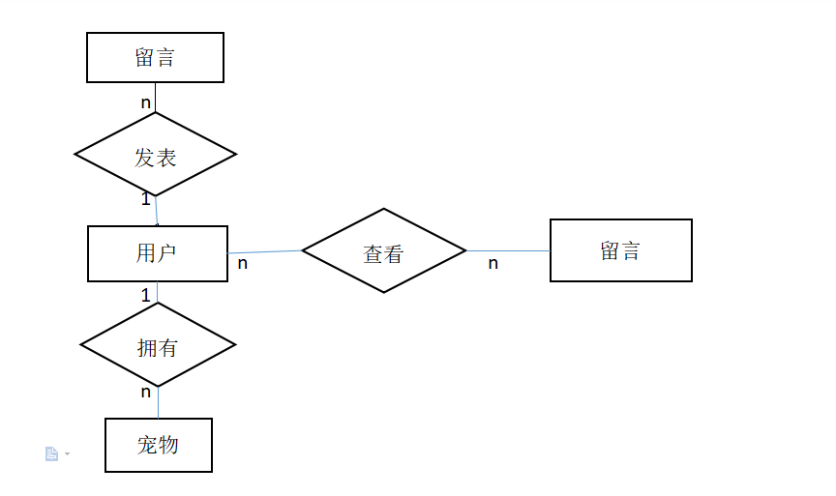
图3.4 ER图
举例：使用PowerDesigner绘制的概念模型：
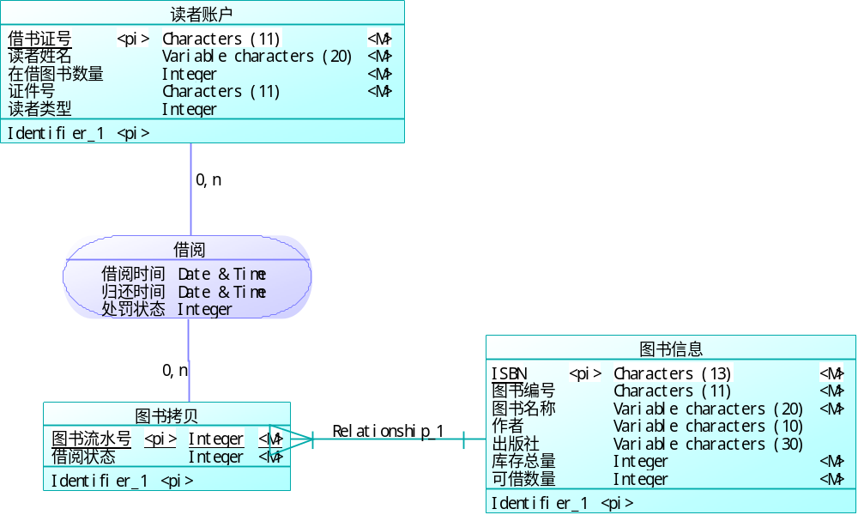
图3.4 概念模型

3.4.2 表的详细设计
通过对领域对象、业务对象及对象间关联的分析，对本系统的数据库表进行了设计，如表3.1-表3.8所示。本系统数据库管理采用MySQL。
（1）管理员信息表(t_admin)
管理员信息表主要用于保存系统管理员的信息，主要字段包括：管理员ID、登录账号、登录密码。表结构如表3.1所示。
表3.1 管理员信息表（t_admin）
列名 | 数据类型 | 长度 | 允许空 | 是否主键 | 说明
userId | int | 10 | 否 | 是 | 管理员ID
userName | varchar | 12 | 否 | 否 | 登录账号
userPw | varchar | 15 | 否 | 否 | 登录密码
（2）用户表(t_userinfo)
用户表主要用于保存用户基本信息，主要字段包括：username、password、name。表结构如表3.2所示。
表3.2用户信息表（t_userinfo）
列名 | 数据类型 | 长度 | 允许空 | 是否主键 | 说明
username | varchar | 255 | 否 | 是 | 用户名
password | varchar | 255 | 否 |  | 密码
name | varchar | 255 | 否 |  | 名字
gender | varchar | 10 | 否 |  | 性别
birthday | varchar | 255 | 否 |  | 生日
UserImage | varchar | 255 | 否 |  | 用户照片
Telephone | varchar | 255 | 否 |  | 用户电话号码
address | varchar | 255 | 否 |  | 用户详细住址
createTime | varchar | 255 | 否 |  | 创建时间
- 宠物信息表
表3.2宠物信息表（t_userinfo）

列名 | 数据类型 | 长度 | 允许空 | 是否主键 | 说明
petId | int | 11 | 否 | 是 | 主键ID
petClassObj | int | 22 | 否 | 否 | 宠物类型ID
petName | varchar | 45 | 否 | 否 | 宠物名称
petPhoto | varchar | 11 | 否 | 否 | 宠物相片
petDesc | varchar | 66 | 否 | 否 | 宠物信息
petRequest | varchar | 11 | 否 | 否 | 宠物领养
petState | varchar | 44 | 否 | 否 | 领养状态
addTime | varchar | 11 | 是 | 否 | 添加时间

（4）宠物粮食表
列名 | 数据类型 | 长度 | 允许空 | 是否主键 | 说明
foodId | int | 11 | 否 | 是 | 宠物粮食ID
foodName | varchar | 80 | 否 | 否 | 宠物粮食名称
foodPhoto | varchar | 60 | 否 | 否 | 宠物粮食照片
foodDesc | varchar | 2000 | 否 | 否 | 宠物粮食描述
foodNum | int | 11 | 否 | 否 | 宠物粮食价格
addDate | varchar | 20 | 是 | 否 | 添加时间

（5）留言交流表
列名 | 数据类型 | 长度 | 允许空 | 是否主键 | 说明
leaveWordId | int | 11 | 否 | 是 | 留言ID
leaveTitle | varchar | 50 | 否 | 否 | 留言标题
leaveContent | varchar | 2000 | 否 | 否 | 留言内容
userObj | varchar | 20 | 否 | 否 | 用户名
leaveTime | varchar | 111 | 是 | 否 | 留言时间
replyContent | varchar | 1000 | 是 | 否 | 回复内容
replyTime | varchar | 25 | 是 | 否 | 回复时间

（6）网站公告表

列名 | 数据类型 | 长度 | 允许空 | 是否主键 | 说明
noticeId | int | 11 | 是 | 是 | 公告ID
noticeTitle | varchar | 80 | 是 | 否 | 公告标题
noticeClass | varchar | 40 | 是 | 否 | 网站公告分类
noticeContent | varchar | 5000 | 是 | 否 | 网站公告类容
addDate | varchar | 20 | 否 | 否 | 添加时间

3.5 用例实现

3.5.1发布留言信息用例实现
发布留言信息用例的实现顺序图如图3.5所示。
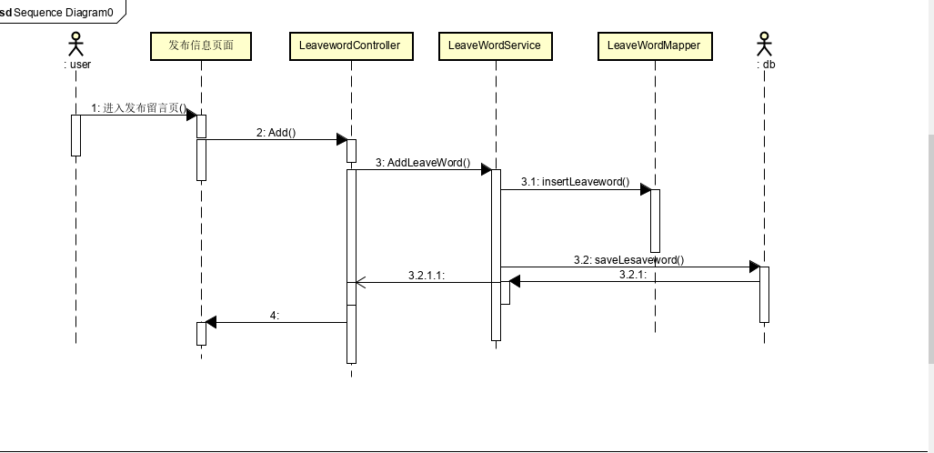
图3.5创建问卷用例顺序图

3.5.2领养宠物用例实现
领养宠物用例的实现顺序图如图3.6所示。

3.6 对象设计

3.6.1模块设计
本系统由多模块构成，usl模块负责请求接入，domain模块存放业务实体，bll和dal模块存放业务处理对象接口，bllImpl和dalImpl模块存放接口层实现，usl模块依赖bll模块接口，bll模块依赖于dal模块接口，运行时由容器负责匹配、注入接口的具体实现，各模块间依赖关系如图3.6所示。
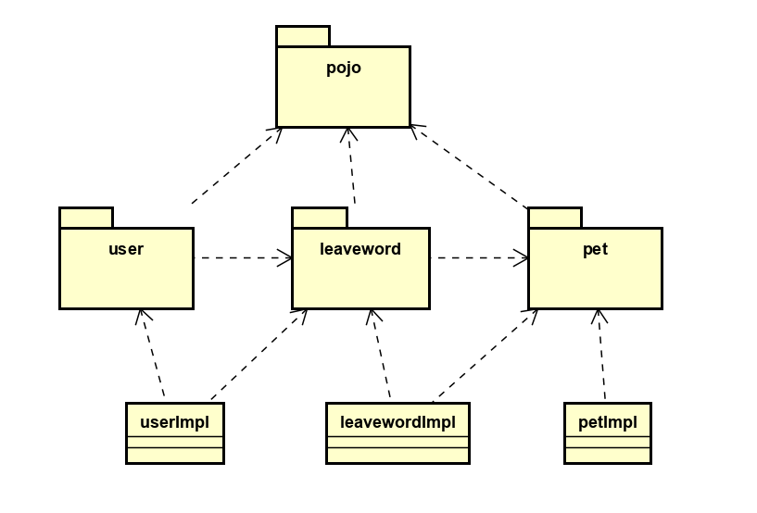
图3.6模块依赖关系图

3.6.2业务实体类的设计
业务实体包括问卷系统所有业务中涉及到的独立实体，业务实体设计及各个业务实体之间的关系如图3.7所示。
图3.7业务实体及实体间关系图

3.6.3业务处理类的设计
（1）宠物管理业务类的设计
系统中所有业务实体间业务关系由业务对象负责维护，宠物管理业务对象设计及各个业务对象之间的关系如图3.8所示。
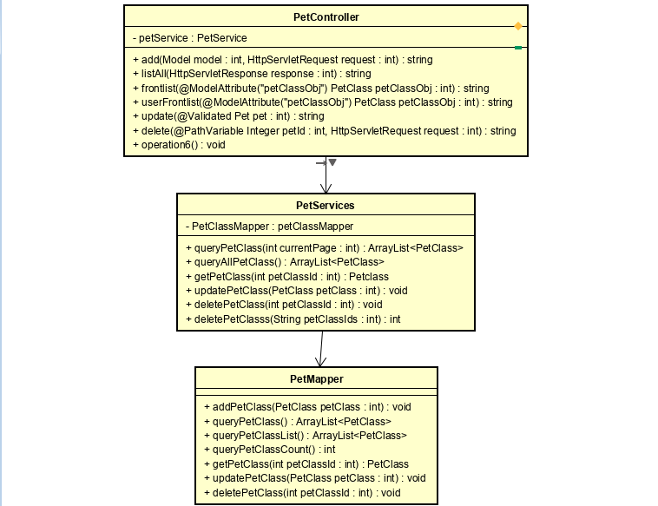
图3.8宠物管理业务对象关系图
（2）宠物领养业务类的设计
宠物领养业务对象设计及各个业务对象之间的关系如图3.9所示。
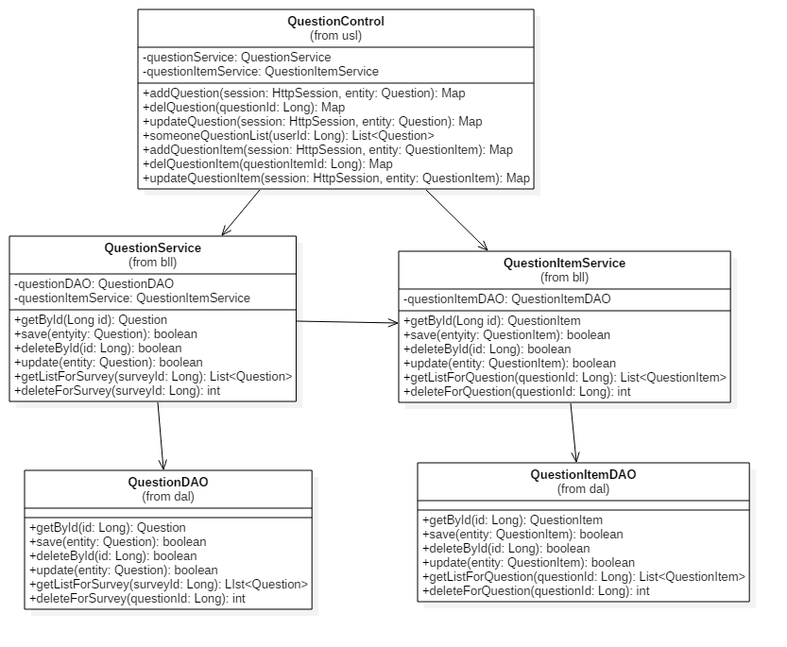
图3.9宠物领养业务对象关系图

3.6.4类的描述
（1）pojo包中类的描述
pojo包中类的描述如表3.9所示。
表3.9 pojo包中类的描述
类名 | 属性/方法 | 描述
Pet | Integer petId | 宠物ID
Pet | PetClass petClass | 宠物类别
Pet | String petName | 宠物名称
Pet | String petPhoto | 宠物照片
Pet | String petDesc | 宠物介绍
Pet | String petRequest | 领养要求
Pet | String petState | 领养状态
Pet | String addTime | 领养登记时间

续表3.9 pojo包中类的描述
类名 | 属性/方法 | 描述
Admin | Integer id | 管理员ID
Admin | String username | 用户名
Admin | String password | 密码
Food | Integer id | 宠粮ID
Food | String foodDesc | 宠物粮食介绍
Food | Integer foodNum | 宠物粮食数量
Food | String addTime | 宠物粮食添加时间
Food | String foodPhoto | 宠物粮食照片
Food | String foodName | 宠物粮食名称
LeaveWord | String replyTime | 留言回复时间
LeaveWord | String replyContent | 管理回复
LeaveWord | String leaveTime | 留言时间
LeaveWord | Integer id | 留言Id
LeaveWord | String leaveWord | 留言标题
LeaveWord | String leaveContent | 留言内容
LeaveWord | UserInfo userobj | 留言人
Notice | Integer noticeid | 公告ID
Notice | String noticeTitle | 公告标题
Notice | String noticeClass | 公告类别
Notice | String noticeContent | 公告内容
Notice | String addTime | 公告发布日期
UserInfo | Integer id | 用户ID
UserInfo | String username | 登录用户名
UserInfo | String password | 用户登录密码
UserInfo | String name | 用户姓名
UserInfo | String gender | 用户性别
UserInfo | String birthday | 用户生日
UserInfo | String userImage | 用户照片
UserInfo | String telephone | 用户联系电话
UserInfo | String address | 用户家庭住址
UserInfo | Date createTime | 用户注册时间
（2）service包中类的描述
service包中类的描述如表3.10所示。
表3.10 service包中类的描述
类名 | 属性/方法 | 描述
AdoptService | addSurvey(session:HttpSession, entity:Survey): Map | 新增问卷请求处理
AdoptService | delSurvey(in surveyId:Long): Map | 删除问卷请求处理
AdoptService | updateSurvey(session:HttpSession, entity:Survey): Map | 更新问卷基本信息请求处理
AdoptService | getSurvey(surveyId:Long): Survey | 获取问卷详细信息请求处理
AdoptService | someoneSurveyList(userId:Long): List<Sruvey> | 获取用户问卷列表请求处理
AdoptService | pulish(surveyId:Long,publishType:String,groupId:Long): Map | 发布问卷请求处理
AdoptService | statistical(surveyId:Long): Map | 统计问卷请求处理

续表3.10 service包中类的描述
类名 | 属性/方法 | 描述
QuestionControl | addQuestion(session:HttpSession, entity:Question): Map | 添加问题请求处理
QuestionControl | delQuestion(questionId:Long): Map | 删除问题请求处理
QuestionControl | updateQuestion(session:HttpSession,entity:Question): Map | 更新问题请求处理
QuestionControl | someoneQuestionList(userId:Long): List<Question> | 获取该用户所有问题请求处理
QuestionControl | addQuestionItem(session:HttpSession,entity:QuestionItem): Map | 添加问题选项请求处理
QuestionControl | delQuestionItem(questionItemId:Long): Map | 删除问题选项请求处理
QuestionControl | updateQuestionItem(session:HttpSession,entity:QuestionItem): Map | 更新问题选项请求处理
（3）bll包中类的描述
格式同上。

3.7 **设计（可选）
说明：列出其他方面的设计，如安全性等。例如，说明在数据库的设计中，如何通过区分不同的访问者、不同的访问类型和不同的数据对象，进行分别对待而获得的数据库安全保密设计考虑。

第4章 系统实现

4.1 核心功能实现
说明：描述核心业务用例的实现，说明从前台到后台整体的实现方案。用文字+实现效果+代码的方式，把每一层之间的相互调用，使用什么样的关键代码做以解释。

4.2 关键技术难点与解决方案
说明：如需要嵌入代码，其格式如下（嵌入代码量不要连续超过一页）：
int shmctl (int shmid,int cmd,struct shmid_ds *buf)
第1行段前0.5行，行首缩进2个汉字，其后各行段前段后各0行，多倍行距1.25，Times New Roman ，五号，中文字体为宋体五号，不加粗，排版尽量美观。
不能出现在每章的结尾处。
{ …
int iResult = 0;
…
while (cmd) {

}
return iResult;
}
注意：不要有超过一页的连续代码，如果超过一页，须在代码中插入2-3行以上的文字描述。

4.3 关键算法（可选）

4.4 编码规范（可选）

第5章 系统测试
说明：这里需要文字描述测试计划，可以包含各阶段使用到的测试策略、测试环境的搭建等。
举例：
票务管理系统的测试本着及早接入的原则，因此早在需求阶段测试人员就对需求的覆盖度、数据模型的正确性都进行了相应的验证测试，在系统开发过程中进行了单元测试，在集成阶段进行了集成测试，在整个系统开发完成后又针对功能性方面进行了系统测试。由于篇幅的限制，下面主要围绕功能测试用例、性能测试和测试总结三个方面进行说明。

5.1 功能测试
说明：对核心业务进行功能测试。
举例：
本系统对分组模块、问卷模块两个核心模块进行了功能测试，测试设计如下所示。
（1）分组模块功能测试
分组模块测试包括添加联系人，新增分组，添加联系人到分组。分组模块测试用例如表5.1-5.3所示。
表5.1 添加联系人功能测试用例
用例  编号 | 测试用例描述 | 操作过程及数据 | 预期结果
addCon_01 | 正确填写联系人信息 | 按照系统要求填写联系人名称，年龄，邮箱，电话，地址等信息点击“确定” | 系统提示添加成功
addCon_02 | 年龄不超过正常范围 | 输入的年龄大于100，其余选项正常填写 | 系统提示联系人年龄有误
addCon_03 | 年龄不小于正常范围 | 输入的年龄小于10，其余选项正常填写 | 系统提示联系人年龄有误
addCon_04 | 必填项填写不完全 | 用户没有填写完全系统要求的必须信息 | 系统会根据实际情况提示用户哪项没有填写
addCon_05 | 重新填写联系人信息 | 点击“重置” | 页面回到初始状态

表5.2 新增分组功能测试用例
用例  编号 | 测试用例描述 | 操作过程及数据 | 预期结果
addGrp_01 | 正确填写分组名称 | 按照系统要求分组名称点击“确定” | 系统提示添加成功
addGrp_02 | 分组名称重复 | 输入已存在分组名称 | 系统在输入分组名称后添加递增数字
addGrp_03 | 分组名超过指定长度 | 输入名称长度超过20字 | 系统会提示分组名称长度不合法
addGrp_04 | 分组名长度为0 | 输入名称长度为0 | 系统会提示分组名称长度不合法
表5.3 添加联系人到分组功能测试用例
用例编号 | 测试用例描述 | 操作过程及数据 | 预期结果
instGrp_01 | 正确添加联系人到指定分组 | 在默认联系人列表中选择联系人，点击移动到分组，选择分组，提交请求 | 系统提示添加成功
instGrp_02 | 联系人已存在于该分组 | 在默认联系人列表中选择联系人，点击移动到分组，选择分组，提交请求 | 系统提示该分组已存在此联系人
（2）问卷模块功能测试
问卷模块测试包括新建问卷，修改问卷基本信息，添加问题，修改问题，添加问题选项，修改问题选项。测试用例设计如表5.4-5.8所示。
格式同上。

5.2 非功能测试
以下测试根据自己项目实际情况选择：
举例：
兼容性测试用例如表5.9、表5.10所示。
表5.9 手机型号兼容性测试用例
测试用例名称 | 测试手机型号
兼容性_001 | 华为 Mate 9
兼容性_002 | 华为 Mate 10
兼容性_003 | 小米 6
表5.10 浏览器兼容性测试用例
测试用例名称 | 浏览器版本
兼容性_001 | IE 10
兼容性_002 | Chrome 62.0.3202.94
兼容性_003 | Firefox 57.0.0.6525

性能测试用例如表5.11所示。
表5.11 兼容性测试用例
场景 | 并发数量 | 测试点
登录 | 500 | 登录的响应时间
登录 | 1000 | 登录的响应时间
登录 | 2300 | 登录的响应时间
登录 | 2400 | 登录的响应时间
查找课程 | 500 | 查找的响应时间
查找课程 | 1000 | 查找的响应时间
查找课程 | 2300 | 查找的响应时间
查找课程 | 2400 | 查找的响应时间
选课 | 500 | 500人集合选课的负载情况
选课 | 1000 | 1000人集合选课的负载情况

5.3 测试总结
说明：对测试过程中运行的测试用例、发现的缺陷等进行统计。并针对出现的现象进行分析和总结。同时说明经过测试并修改缺陷后系统现在的质量如何。大致可以从如下几个方面进行考虑：
测试用例对功能性及非功能性的测试点的覆盖。例如测试用例一共***个，其中功能性用例***个，性能用例***个，兼容性用例***个，后台***个，可用性）***个等，并对核心测试用例进行展示，具体格式参考下面的范例。
举例：
测试用例共设计了***个，执行了***个，通过***个，其他状态的个多少个，执行过程消耗时间的或有波折的要特别说明，并说明原因，以充分体现测试设计和执行的工作量。
测过程试中一共发现缺陷***个，都是哪些方面的缺陷，现在缺陷的状态如何等，可以辅以各种分析图表来展示。

第6章 结论与展望
根据宠物社区课题的设计与实现，完成了从项目构建之初的基本功能，能够成功的运行在windows系统下的一个web项目，使用Spring+SpringMVC+MyBatis架构技术完成对项目整体框架的搭建，前端使用easyUI,javascript,Jquery技术。最终实现宠物社区平台系统的完整功能，本系统最终用于用户对宠物的方便管理，包括宠物管理，宠物粮食购买， 社区的留言交流，以及及时的接收站长发布的网站公告信。
经过对本项目的研究设计与开发，主要得出以下几点结论：
1. 首先，本系统所占据是优势是可行性和潜在的未来市场价值，宠物社区能够满足广大用户群体的需求，帮助我们在繁忙的工作和生活之余也对宠物不失悉心的照顾，同时也对社会上的流浪动物提供帮助，通过管理员发布宠物领养信息，我们能在第一时间内获取需要领养的宠物信息。
2. 在本系统中也有简单的用户互动功能，即发布留言动态信息，我们可以看到宠物社区里面发布的留言，当我们需要建议的时候，当我们需要分享快乐的时候，我们随时可以来宠物社区分享自己的趣事，分享自己与自己喜欢的宠物的一点一滴。

3. 就整个系统而言，我认为我的系统还有些地方做的不够好，作为一个宠物社区平台，还缺乏对于宠物的医疗以及护理，我认为可以继续再迭代开发新的功能，有一个宠物医院模块，这样我们的宠物生病或者其他的帮助，我们能第一时间联系到宠物医院，不至于耽误宠物的病情

4.另外需要完善的功能就是宠物粮食的购买流程，并没有真正的实现支付功能，由于条件有限，不参与商业价值，所以没有支付接口，希望后期如果有合作，我会更加完善此功能

项目总结：宠物社区平台是一个集娱乐聊天，宠物管理，社会公益的一个web端程序，秉承帮助用户计划旅行，社交约伴的宗旨。本项目界面设计美观大方，功能完善，操作简便，适合不同年龄段的旅行人群。

参考文献
[1] 管才路. 叶刚,耿伟,王立河. 基于Java的Mybaits生成持久层配置文件[J].电子技术与软件工程,2018,0(22):139-139.

[2] 韩兵,李晶晶,方英兰. 基于JDBC数据管理与查询优化的研究[J].计算机技术与发展,
2018,28(9):176-180.

[3] 乔岚. 基于MyBatis和Spring的JavaEE数据持久层的研究与应用[J].信息与电脑,
2017,0(8):73-76.

[4] 朱琪. 基于MVC架构的课程网络教学系统的开发与设计[J].电子设计工程,
2018,26(23):85-88.

[5] 陈峰,于晋萍,何金成,陈行,刘相君. 基于SSM框架的辅助管理系统的设计与搭建[J].科技视界,2015,0(34):105-106.

[6] 葛萌,黄素萍,欧阳宏基. 基于Spring MVC框架的Java Web应用[J].计算机与现代化,
2018,0(8):97-101.

[7] 姚素红. 基于Java的Web应用系统开发模式[J].江苏工程职业技术学院学报,
2018,18(1):6-9.

[8] 杜艳美,黄晓芳. 面向企业级web应用的前后端分离开发模式及实践[J].西南科技大学学报,2018,33(2):83-87.

[9] 舒后,熊一帆,葛雪娇.基于Bootstrap框架的响应式网页设计与实现[J].北京印刷学院学报,2016,24(2):47-52.

[10] 钱诗伟,陈磊,张思静,毛胜利. 基于WebWork框架的实验项目管理系统设计与实现[J].科技视界,2015,0(30):51-52.

[11] 徐章辉. 计算机科学与技术专业工程实践能力培养模式的探索[J].计算机产品与流通,2018,0(10):200-200.

[12] 姚云飞,杜洪波,梁建辉. 基于SpringMVC框架毕业设计管理系统设计[J].软件,2018,39(1):91-93.

[13]．Mart Wetzels, Joost Liebregts, Idowu Ayoola, Peter Peters and Loe Feijs. Why Healthcare and Well-being Researchers should Become Developers: A Case Study Using Co-Creation Methodology[M].IntechOpen:2017-10-18.

致 谢
在整个毕业设计的各个阶段我都得到了彭志豪副教授的悉心指导和耐心帮助。从项目创建之初到整个功能的设计完成实现，每一个阶段都由彭志豪教授亲自指导，当然，在整个系统从设计到最后的实现，我有很多的疑惑，有知识上面的，有思想上面的，彭志豪导师每次都耐心帮助我解决问题。再次向导师以及我的专业课任课老师们说一声谢谢，感谢老师们的在大学四年的悉心栽培，毕设指导，思想的启蒙，以及人生道路的指点。
毕业设计我认为是慢工出细活，历时五个月左右，这五个月里面学会了很多东西，通过一点一滴的学习积累查阅资料，最后设计实现了宠物社区平台，实现了系统预期的基本功能。通过大学的毕业设计，我深深的认识到每天都需要学习并用到项目中是一件十分快乐的事情，这使我从理论思想原理到实践操作的能力有了很大的提升。
我查阅很多与系统设计相关的文献以及资料，有些技术虽然没有运用到我的项目中，但是对市场上流行的普遍的技术有了一个全新的认识，从java到大数据分析，从单体项目到分布式开发项目，从前后端不分离到前后端完全分离，从个人到一个团队。这些拓宽了自己的眼界，我懂得了知识不是传授的，真正是自己去汲取的，就像是沙漠中一个口渴的人看到了绿洲。
自己是一个十分喜欢小动物的人，所以毕设选题也是与宠物相关，我想呼吁整个社会能够在喂养自己的宠物的同时也对流浪动物多一些关爱和同情，让流浪的动物对社会产生的危害降低到最小的程度，只有我们共同努力，我相信这个社会才会变的更加美好并充满期待。
至此，论文的攥写也接近尾声，再次感谢大连东软信息学院的老师们，感谢大学四年让我从一个少年长大成人的大学，特别感谢彭志豪导师在这几个月的指导和帮助以及同学的帮助，我今天的成绩都离不开大家对我的帮助，大学教会了我生活以及谋生的技能，老师们教会了我怎么做人，谢谢你们！

大连东软信息学院
毕业设计（论文）原创承诺书
1、本人承诺：所提交的毕业设计（论文）是认真学习理解学校的《毕业设计（论文）工作规范》后，在教师的指导下，独立地完成了任务书中规定的内容，不弄虚作假，不抄袭别人的工作内容。
2、本人在毕业设计（论文）中引用他人的观点和研究成果，均在文中加以注释或以参考文献形式列出，对本文的研究工作做出重要贡献的个人和集体均已在文中注明。
3、在毕业设计（论文）中对侵犯任何方面知识产权的行为，由本人承担相应的法律责任。
4、本人完全了解学校关于保存、使用毕业设计（论文）的规定，即：按照学校要求提交论文和相关材料的印刷本和电子版本；同意学校保留毕业设计（论文）的复印件和电子版本，允许被查阅和借阅；学校可以采用影印、缩印或其他复制手段保存毕业设计（论文），可以公布其中的全部或部分内容。
5、本人完全了解《毕业（设计）论文工作规范》关于“学生毕业设计（论文）出现购买、他人代写、或者抄袭、剽窃等作假情形的，取消其学位申请资格；已经获得学位的，依法撤销其学位。取消学位申请资格或者撤销学位者，从处理决定之日起3年内，学校不再接受学生学位申请”的规定内容。
6、本人完全了解《学生手册》中关于在“毕业设计（论文）等环节中被认定抄袭他人成果者”不授予学士学位，并且“毕业学年因违纪受处分影响学位的学生不授予学士学位，并且无学士学位申请资格”的规定内容。
以上承诺的法律结果、不能正常毕业及其他不可预见的后果由学生本人承担！

学生本人签字：

年 月 日

